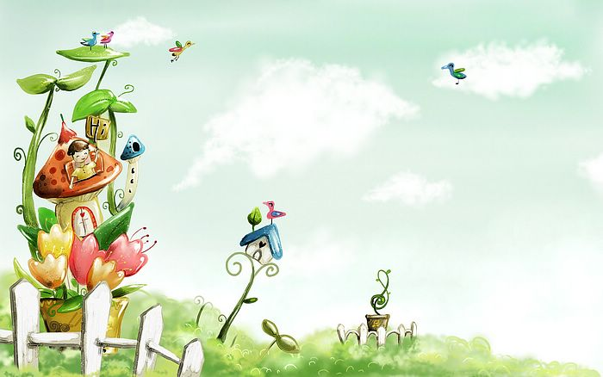

臺中市政府地方稅務局「服務心．服務情」故事分享單
博感情故事 發生時間 | 103年4月間
博感情故事 發生地點 | 總局6樓法務科
故事主題 | 妳一定要幸福喔！
故事主角 (含同仁及民眾) | 民眾林小姐、同仁陳月雙小姐
撰稿人 | 陳月雙

【敘述感動服務的小故事】
「你們稅務局是一定要逼死人，逼得人跳樓你們才甘心……」電話的那端傳來女人接近歇斯底里的咒罵聲！深深吸口氣、閉上眼睛，不斷告訴自已要平心靜氣，才能把事情處理好。
仔細的聆聽，原來是一位單親媽媽，先生在年前癌症去世，留下稚子及龐大債務，平日賴以維生的小貨車滯欠稅款又被註銷牌照，因被查獲使用公共道路，經本局以違反使用牌照稅規定處罰鍰在案，這筆數萬元的罰鍰，無疑是對經濟困頓的家庭雪上加霜。經再次審視案件，因事證明確，並無法因她經濟上的困難而免除裁罰，聽到這個結果，哽咽的聲音又再傳來，我的心情也隨之低落。
面對這麼一個困頓的家庭，總希望我能幫上一點小忙，於是電話中告訴她可到市政府申請低收入戶補助還有其他救助管道，並幫她打電話到監理所協調辦理牌照重新領牌.....，這一連串的動作，終於讓電話那頭的聲音有些許的放鬆！掛上電話，想像她獨自帶著稚子奔波的身影，心好沉重！瞬間覺得自已好幸福，有一個穩定的工作，身邊陪伴的是愛我的家人。
心裏想著應該要更進一步給她鼓勵，於是在補寄稅單裏夾了一張祝福小卡片，祝福她在往後歲月裏，一切平安如意！並附上我的聯絡電話，若還有其他稅務問題，歡迎她打電話過來詢問！
時間在忙碌中消逝，再見到她本人是在一個晴朗的午後，她告訴我是特地帶小朋友來謝謝我的幫忙，並告訴我為了小孩她一定會堅強。看著一大一小的背影慢慢走遠，忽然覺得心裏滿滿的，鼻子酸酸的，眼眶熱熱的，原來幫助別人就是這種幸福的感覺！勇敢的媽媽，妳一定要幸福喔！

